 | Fiche pédagogique pour le film  De l’autre côté du périph  Hilde Demessemaeker – Pascale Fierens – Daniël Leroy  Semaine du film français 2013-2014

Présentation du film

Fiche technique
Réalisation : David CHARHON
Scénario : Rémy FOUR & Julien WAR
Durée : 1h36mn
Sortie en France: 2012
Genre : Comédie, action

Principaux interprètes :
Omar SY (Ousmane Diakité)
Laurent LAFITTE(François Monge)
Sabrina OUAZANI (Yasmine)
Youssef HAJDI (Giovanni/Nabil)

Synopsis
Un matin à l’aube dans une cité de Bobigny, près d’un vieux tripot clandestin, est retrouvé le corps sans vie d’Eponine Chaligny, femme du très influent Jean-Éric Chaligny, premier patron de France, au centre d’un climat social extrême qui secoue la France depuis quelques semaines. Ce matin-là deux mondes radicalement opposés vont alors se croiser : Ousmane Diakité, policier de la section financière de Bobigny et François Monge, capitaine de la fameuse police criminelle de Paris. Leur enquête va les emmener d’un côté à Paris et son syndicat patronal, de l’autre en banlieue de Bobigny et ses affaires clandestines. Tour à tour, de l’autre côté du périph.

Thèmes
La rencontre de deux hommes (deux mondes) opposés, l’humour, le périphérique comme frontière entre la banlieue et la ville , les préjugés et les clichés, la collégialité, l’amitié, le respect pour et la défense des valeurs humaines, la conscience

Public cible du film
à partir de 14 ans

Présentation des activités

Objectifs

Objectifs affectifs
- donner envie de voir le film
- mettre les apprenants en contact avec les thèmes du film
- sensibiliser et responsabiliser les apprenants
- travailler sur les références (inter)culturelles, les clichés et les préjugés

Vocabulaire et champ lexical
- champs lexicaux liés aux thèmes du film
- vocabulaire pour décrire une situation, un lieu, une action, un personnage
pour exprimer son opinion, ses sentiments

Actes de parole
- décrire une situation, une personne, une action, un lieu
- raconter une histoire
- résumer
- formuler des hypothèses, une attente
- formuler des questions
- donner son avis
- argumenter

Savoir faire
- expression orale et écrite
- compréhension orale et écrite
- réflexion sur la langue (tu vous, les différents registres, le verlan)

Savoir apprendre à
- mettre de l’ordre dans des données
- s’orienter dans des informations cohérentes
- appliquer des stratégies de résolution de problèmes
- organiser un travail de recherche
- planifier un travail de groupe
- travailler en groupe

Niveau des activités
A2, B1 et B2

Approche didactique
Pour la plupart des activités, il est préférable que les élèves travaillent en petits groupes de 2 ou 3 élèves; après on passe à une mise en commun, où on veille à faire parler tous les élèves.

Remarque
Les consignes aux élèves sont en italique et à l’impératif ; les explications ou les instructions pour les profs à l’infinitif.
Activités avant le film

Activité 1 | Le titre

1. De l’autre côté de …

Consigne :
Voici la première partie du titre d’un film : « de l’autre côté de … ». A deux, complétez cette expression par un mot qui vous passe par la tête quand vous entendez « de l’autre côté de… ». Vous avez 1 minute.

Mise en commun

2. Le périph

Le prof explique aux élèves que le titre complet du film est « De l’autre côté du périph ».
Vérifier si les élèves savent ce qu’est « le périph ».
Au besoin, expliquer et montrer ; éventuellement demander aux élèves de faire quelques recherches sur Internet.
Le prof veille à ce que les élèves comprennent bien les notions « Paris » et « la banlieue ».

3. Bobigny

Situer la banlieue de Bobigny sur une carte de Paris.
Attirer également l’attention sur les numéros des départements : 75 versus 93. Les élèves auront besoin de ces connaissances dans l’activité 3.

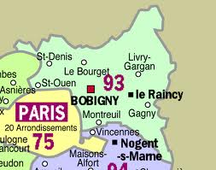

Montrer la photo suivante aux élèves

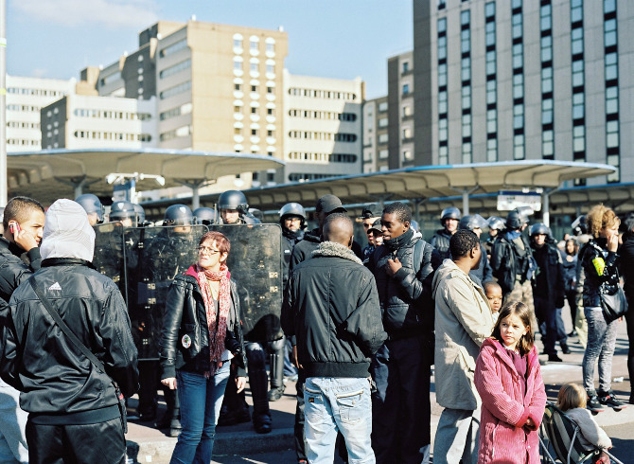

Consigne :
Quels mots associez-vous à cette photo ? A deux, en 2 minutes, notez le plus de mots possible. Au besoin, utilisez un dictionnaire.

Mise en commun

4. Pour aller plus loin

Il existe également une chanson rap qui a comme titre « De l’autre côté du périphérique » du slameur Ami Karim. Il s’agit de la vie en banlieue. Pour les élèves qui ont un niveau avancé de français il pourrait être intéressant de regarder le clip sur
http://noamat.over-blog.com/article-ami-karim-de-l-autre-cote-du-peripherique-99119193.html
et d’étudier le texte sur
http://www.amikarim.com/old/ecoute.php#lire

Activité 2 | L’ affiche

Montrer l’affiche du film.

Faire travailler les élèves en binôme et procéder après à une mise en commun.

Consigne 1 :
Regardez attentivement les 2 personnages sur l’affiche du film.
Décrivez leur visage, leurs expressions, leur âge et leurs vêtements.
Lequel des deux situez-vous à Paris et qui vit à Bobigny ? Expliquez aussi pourquoi.

Consigne 2 :
Formulez des hypothèses sur la profession des 2 personnes et sur l’intrigue du film.
Selon vous, c’est quel genre de film ? Pourquoi ?

Activité 3 | La bande-annonce

Montrer plusieurs fois la bande-annonce. Les élèves indiqueront pour chaque énoncé qui l’a dit; pour ceci ils travailleront en binôme et chacun prendra un personnage à son compte.

La bande-annonce du film se trouve sur http://www.allocine.fr/film/fichefilm_192314/html
ou
http://www.weekvandefransefilm.org/fr/fiches/de-l-autre-cote-du-periph

Consigne 1 :
Écoutez la bande-annonce et cochez à côté de chaque énoncé qui l’a dit.
Vous travaillez à deux et chacun prendra un des deux rôles.

Énoncés | Ousmane Diakité  (policier à Bobigny) | François Monge  (police criminelle de Paris)
Il n’y a aucun risque là : ici c’est chez moi, je me fonds dans le décor.

C’est la femme de Jean-Eric Chaligny,
le patron des patrons, les gars.
Vous ne regardez pas la télé, ou quoi ?
C’est moi qui ai signalé le meurtre ce matin.
J’ai toujours été très allègre sur le terrain.
Je suis certain que tu es le meilleur flic dans
ta banlieue, mais ici c’est Paris !
Bonjour Commissaire, j’ai toujours été
pour la synergie des services.
Monsieur Diakité vient de Bobigny.
La vraie banlieue; alors tu n’auras jamais ça
au 8^{ième} arrondissement : la fraternité,
la solidarité, … et du cœur !
Arrête de penser que les gros bonnets ne sont pas mêlés dans des affaires louches.
Pourquoi veux-tu briser ma vie ?
Tu ne veux pas passer dans la pièce d’à
côté pour plier des papiers ?
La paperasse, c’est ton truc !

Consigne 2 :
Est-ce que la bande-annonce confirme vos hypothèses formulées dans l’activité 2 ?
Si non, pourquoi pas ?

Activité 4 | Registres de langue

Montrer la scène où François et Ousmane viennent annoncer la mort de Mme Chaligny à son époux. (de 0:14:07 à 0:17:53 )

4.1 Tu ou vous ?

4.1.1
Dire aux élèves de faire attention à l’emploi des pronoms « tu » et « vous ». Si nécessaire on peut leur montrer de nouveau la scène de 0:14:55 à 0:16:03.

Consigne :
Après le visionnage, notez dans le tableau « tu » ou « vous » d’après ce que vous avez entendu dans l’échange entre les personnages.

 | Ousmane | François | M. Cardinet | M. Chaligny
Ousmane
François
M. Cardinet
M. Chaligny

A qui s’adresse-t-on en utilisant le pronom « tu »? Quel effet est-ce que cela crée ?

Pour illustrer l’effet du non-respect et de non appartenance à un groupe, montrer la scène suivante du film : de 0:55:50 à 00:56:28.

4.1.2
Sur la toile on trouve pas mal d’exercices. Les élèves peuvent s’entraîner sur les sites suivants :
http://www.francaisfacile.com/exercices/exercice-francais-2/exercice-francais-11009.php
ou
http://www.estudiodefrances.com/exercices/tuvous.html

4.2 Différents registres

Consigne 1 :
En français il y a plusieurs registres de langue.
Quel registre apprenez-vous à l’école ?
Dans l’extrait visionné, avez-vous facilement compris ce que disaient les personnages ? Pourquoi (pas) ? Quel personnage était le plus difficile à comprendre ? Pour quelle(s) raison(s) ?

Consigne 2 :
Choisissez parmi les possibilités offertes, les expressions qui conviennent le mieux à la façon de parler d’Ousmane.

- T’as une minute, mon gars ?
- Vous avez un moment ?
- Je peux vous parler un instant.

- Nous, François et moi-même, avons interrogé un témoin qui dit que …
- Mon pote et moi avons questionné un mec qui a dit que …
- Voilà, un gars nous a donné que …

- Il faut rester prudent.
- Nous devons encore tout vérifier.
- Ça reste à contrôler.

- Votre femme avait une relation avec M. Cardinet.
- Ton pote, Cardinet, te rendait cocu.
- Ta femme te trompait avec Cardinet.

4.3 Le français populaire

Consigne 1 :
La langue populaire se caractérise par différents procédés. Etudiez les 2 extraits de la transcription de la scène visionnée et essayez de trouver 4 éléments différents. Indiquez-les dans le texte.

Les élèves travaillent en petits groupes de 2 ou 3. Après, on passe à la mise en commun. Au besoin le professeur peut donner des explications supplémentaires.
(voir annexes)

Consigne 2 :
Voici quelques expressions d’Ousmane. Comment dirait-on en français standard ? Utilisez un dictionnaire s’il le faut.

Ousmane | Français standard
Cassez-vous !
Les gros bonnets
Un keuf
Je bosse avec lui
Les bagnoles qui crament
Les baffes

4.4 Le verlan

Les jeunes des banlieues, qui utilisent souvent le registre populaire, ont créé une façon particulière de s’exprimer, un genre de langage codé pour que les autres ne les comprennent pas.

Consigne 1 :
Observez ce phénomène dans ces phrases et répondez ensuite aux questions.

« Tu es ouf ? »
« On prend le tromé ? »
« Ousmane a grandi dans la téci de Bobigny. »

Selon vous, quel est le sens de ces phrases ?
Que constatez-vous en comparant les phrases données aux solutions trouvées ?
Ce phénomène s’appelle le verlan. Expliquez !

Consigne 2 :
Sachant ceci, réécrivez les expressions et les mots suivants en français courant.

Il est vraiment chanmé :
Cette meuf m’énerve :
C’est zarbi :
C’est chelou :
Céfranc :
Renoi :
Tuigra :
Zicmu :
Chome :
Pourquoi t’as pas pécho ? :

4.5 Le registre soutenu

Voici deux transcriptions d’une partie du dialogue de la scène visionnée.
(voir annexes)

Consigne 1 :
Indiquez dans le texte les structures que vous trouvez bizarres. Comment le diriez-vous ?
Comment s’appelle ce registre ? Qui l’utilise ?

Consigne 2 :
Maintenant, à l’envers. Ci-après vous trouverez une scène du film réécrite en français courant. Comment diriez-vous la même chose en français soutenu ? Vous pouvez consulter un dictionnaire pour vous aider. Pour la solution, regardez la scène de 0:57:07 à 0:57:55 où François mène le dialogue.

Si vous avez un moment, ce serait …
Mon collègue et moi-même nous avons appris par un témoin que …
Il faut évidemment rester prudent mais il paraît que votre femme, donc la victime Mme Chaligny, avait une relation avec quelqu’un, à savoir Monsieur Cardinet.

4.6 Synthèse

Consigne :
Après avoir étudié les différents registres de langue, complétez le schéma suivant en insérant les expressions dans la colonne correcte.

Tu me mets au parfum ? – Je suis au regret de vous annoncer que votre épouse est décédée – Tes boss vont être sur le cul – Je n’ai pas mangé – C’est parti en sucette – Il passe par le thon pour se taper le canon – Je suis malheureusement porteur d’une triste nouvelle – On attrape Barberis – Elle t’a largué – Vous auriez l’obligeance de me donner ses coordonnées – Tu es ouf – Vous faites pas le con – Il vient d’où le blé ?

Niveau populaire | Niveau standard | Niveau soutenu

Activités après le film

Activité 1 | Qu’avez-vous compris ?

Donner le tableau aux élèves. (voir annexes)
Les élèves travaillent toujours en petits groupes. Après on fait une mise en commun.

1.1
Consigne :
Faites la synthèse du film « De l’autre côté du périph » en 20 lignes, grâce au tableau donné.

1.2
Consigne :
Pour faire augmenter la tension, le metteur en scène a essayé à plusieurs reprises de mettre le lecteur sur une mauvaise piste. Donnez-en deux exemples.

1.3
Consigne :
Si certains éléments de l’intrigue avaient été différents, l’histoire se serait développée d’une tout autre façon. Selon vous, qu’est-ce qui se serait passé si … ?

- le corps d’Eponine Chaligny avait été trouvé à Paris et non à Bobigny ?
- Ousmane n’avait pas « forcé » la collaboration avec Monge ?
- Ousmane et Nabil/Giovanni ne se connaissaient pas depuis l’enfance ?
- Monge n’avait pas gâché la descente chez Van Gogh ?
- le film était un film psychologique et pas un film d’action ?

1.4
Faire travailler les élèves en groupes de 3 ou de 4. Expliquer la façon de créer un nuage de mots à l’aide des exemples et procédé en annexe. (voir annexes)

Consigne :
Faites un nuage de mots avec les thèmes du film. Présentez-le devant la classe et comparez avec le travail des autres groupes.

Activité 2 | Avez-vous aimé ?

Consigne 1:
Donnez vos réactions spontanées, votre impression globale du film que vous venez de voir. L’avez-vous aimé ? Pourquoi (pas) ?

Consigne 2:
Selon vous, la bande-annonce donne-t-elle une bonne idée du film ? Pourquoi (pas) ?

Donner la revue de presse aux élèves. (voir annexes)
Consigne 3 :
Lisez la revue de presse. Notez le titre de chaque journal dans la colonne correspondante.
Soulignez dans le texte les éléments qui justifient votre choix.
Quel journal reflète le mieux votre propre opinion ? Pourquoi ?

+ | ± | -

Activité 3 | Good cop, bad cop

3.1 On compare

Consigne :
Complétez le tableau suivant et présentez ensuite Ousmane et François en les comparant.

 | Ousmane | François
Physique

Vêtements

Caractère

Langue

Origine

Pour aider les élèves on pourrait éventuellement distribuer cette liste de suggestions non-exhaustive.

Carriériste – costume – boule à zéro – flic à l’ancien – cravate – chaussures cirées – dragueur – chaussettes habillées – colérique – médecin – chaussettes de sport – T-shirt – grand – costaud – banlieue – maigre – blanc – coiffure soignée – décontracté – crispé – sérieux – veste en cuir – drôle – facile – chétif – célibataire – gros – soigné – verlan – soutenu – bourgeois – métier libre – chômeur – employé – PDG – politicien – élégant – vulgaire – conservateur – chemise – cultivé – divorcé – paysan – HLM – fils à papa – indépendant – jeans – standard – baskets – imperméable – noir – beur – petit – difficile – argotique – cité – populaire – solidaire – milieu aisé – marié – lèche-cul – fier – attentif – frustré – milieu défavorisé

3.2 Profil recherché d’inspecteur de police (voir annexes)

Consigne 1 :
Voici le profil de sélection pour une candidature d’inspecteur de police. (voir en annexe)
Combinez les critères recherchés avec les définitions de ces compétences.

Les critères recherchés :
1 | savoir travailler en autonomie
2 | être créatif
3 | avoir le sens de la collaboration
4 | être orienté vers la résolution de problèmes
5 | être flexible et motivé
6 | avoir la capacité d’improvisation
7 | avoir une attitude proactive
8 | avoir une intelligence sociale
9 | avoir de l’empathie
10 | être résistant au stress

Définitions de ces compétences :

a | être capable de travailler avec d’autres personnes pour atteindre un but
b | être capable d’entreprendre des actions de manière autonome ; oser prendre des décisions
c | être capable de percevoir les sentiments et les idées d’autrui
d | être capable de garder une bonne vision globale dans des situations stressantes ; être capable de se contrôler et de rester calme
e | être ouvert à des idées et des développements nouveaux ; être capable de réagir et de s’adapter rapidement aux circonstances changeantes
f | pouvoir évaluer des gens et des situations interpersonnelles et réagir de manière adéquate ; avoir une perception sociale
g | être entreprenant ; prendre des initiatives ; être orienté vers l’action
h | être innovateur et inventif ; développer des idées originales
i | être capable de penser et d’agir rapidement et efficacement dans des situations difficiles ou imprévues, sans préparation
j | chercher des solutions aux problèmes qui se posent

1 | 2 | 3 | 4 | 5 | 6 | 7 | 8 | 9 | 10

Consigne 2 :
Rédigez le portrait des policiers Diakité et Monge. Ecrivez deux petits textes d’environ 8 lignes dans lesquels vous donnez une description précise et détaillée de leur caractère et de leur façon de travailler.

Le professeur peut diviser la classe en deux : la première moitié de la classe fait le portrait du premier personnage, l’autre groupe fait le portrait du deuxième policier. Après, on procède à une mise en commun de tous les portraits. On pose aux élèves la question qui, selon eux, est le meilleur policier, tenant compte du profil de sélection.

3.3 Les tâches du policier

Montrer le film promo de la préfecture de police parisienne sur le métier de policier. Demander aux élèves de travailler en binôme et de noter autant que possible les différentes tâches des agents de police. http://www.prefecturedepolice.interieur.gouv.fr/La-prefecture-de-police/Concours-et-recrutements/Les-Metiers-en-images/Les-metiers-en-images
Après, on procède à une mise en commun.

3.4 Un témoignage

Voici le témoignage d’un inspecteur de police (blog de la police nationale française).
(voir annexes)
Demander aux élèves de faire comme la famille Zidane et Tiphaine et d’écrire une réaction.

Consigne 1:
Lisez attentivement le témoignage du chef Stéphane, brigadier de la Brigade Criminelle 35, Quai des Orfèvres à Paris. Soulignez dans le texte les aspects positifs de son travail.

Consigne 2:
Réagissez au témoignage. Exprimez d’abord votre admiration pour son travail et posez-lui ensuite cinq questions concrètes et originales sur son métier.

3.5 Les « buddy cop »

Dans beaucoup de films policiers, on voit que le code professionnel exige qu’on couvre son partenaire au maximum (les fameux « buddy cop movies »).

À un certain moment dans le film (scène de 0:49:10 à 0:50:05), Monge révèle à Yves, le fils d’Ousmane, l’importance de «ne jamais laisser son binôme à découvert ». Et pourtant, au moment où Ousmane veut faire éclater la vérité sur les gros bonnets et qu’il est mis hors service, Monge le laisse tomber comme une pierre; il ne veut pas risquer sa carrière. Et pourtant …

À la fin du film (scène de 01:12:38 à 01.15.01), Monge prend quand même sa responsabilité envers son binôme Ousmane.

Consigne :
Expliquez ce que Monge fait et d’où vient ce changement d’attitude.
Précisez ce qui a vraiment ouvert ses yeux.

3.6 Jeux de rôles

Situation 1 : Ousmane reçoit un coup de fil de la directrice de son fils pour lui annoncer que ce dernier a été vu pendant qu’il vendait des drogues à d’autres élèves.

Imaginez la conversation entre le père et le fils et jouez-la.

Un groupe mettra en scène Ousmane comme le père sévère qui engueule son fils. Un deuxième groupe jouera la même scène, mais en tenant compte des remarques de François Monge concernant la relation père – fils et leur impact sur la personne d’Ousmane.

Situation 2 : François Monge doit faire un bilan de l’enquête devant son commissaire.

Imaginez la conversation entre François Monge et le commissaire et jouez-la.

Un groupe interprètera le rôle de François tel qu’il était au début du film, tandis qu’un deuxième groupe tiendra compte de l’évolution du personnage dans le film.

Activité 4 | Les références culturelles et interculturelles

4.1 Très près, très loin

Ousmane et François n’habitent qu’à quelques kilomètres l’un de l’autre, mais pourtant ils vivent chacun dans un autre monde : il y a un grand écart entre leurs références culturelles.

Consigne 1 :
Complétez les phrases à l’aide des photos. Il faut que vos réponses reflètent la différence entre les deux personnages et qu’elles soient en rapport avec ce que vous avez entendu dans le film.

François veut être un flic comme ………………………………………………….., tandis qu’Ousmane se sent plus proche de ……………………………………………………….

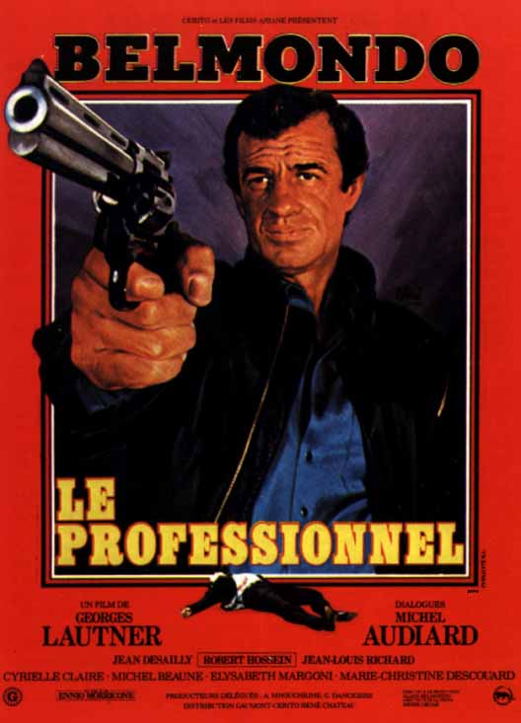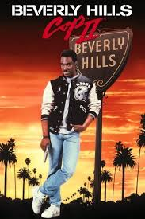

A Paris, ils se donnent rendez-vous pour manger dans …………………………., à Bobigny ils se retrouvent …………………………………………………………………..

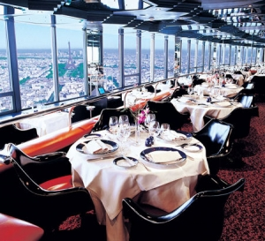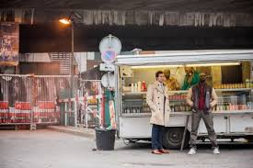

Quand on se dispute à Paris, on balance ………………………………………………. par la fenêtre, à Bobigny ce serait ………………………………………………………….

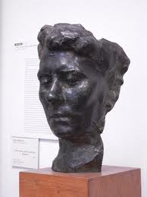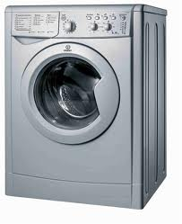

Montrer la scène de 0:38:54 à 0:40:07.
Voir le DVD ou AlloCiné http://www.allocine.fr/video/player_gen_cmedia=19449557&cfilm=192314.html

Consigne 2 :
Regardez la scène suivante du film et relevez encore minimum deux autres différences importantes entre la vie à Paris et à Bobigny.

4.2 C’est quoi ?

1 Avez-vous compris ?

Consigne 1 :
Avez-vous compris ? Expliquez les éléments suivants.
- Le SMIC
- Un HLM
- Le boulevard Ousmane
- Fraternité, solidarité et du cœur
- Black, Blanc, Beur

2 Montrer l’extrait de 00:22 :45 à 00:24:35.
Voir le DVD ou AlloCiné http://www.allocine.fr/video/player_gen_cmedia=19447311&cfilm=192314.html

Consigne 2 :
Dans le film, le duo comique est constitué d’un Black et d’un Blanc et quand ils sont à la recherche de Nabil, un Beur, ils se rendent chez sa mère.
Regardez l’extrait et répondez aux questions.
Quelles références culturelles avez-vous repérées ?
- Nourriture :
- Boisson :
- Coutumes :
Lequel des deux personnages est le plus à l’aise dans cette situation ? Pourquoi ?

3 Diviser la classe en deux groupes. Un groupe écrit le scénario de cette même scène dans la maison d’un Black et l’autre groupe dans la maison d’un Blanc.
Faire jouer les différentes versions.

4.3 Les gestes

Ce film est vraiment bourré de situations drôles et de malentendus à cause des différences interculturelles entre les deux policiers. La séquence suivante (de 00:25:00 à 00:26:30) montre comment les gestes de Diakité ont été mal compris par Monge.

Consigne 1 :
Montrez le langage gestuel de Diakité et de Monge pour dire :
« Continuez tout droit ! »
« Dégagez ! »
« Allez-y ! »

Consigne 2 :
En binôme, pouvez-vous dire ce que les gestes suivants signifient pour vous ? Ont-ils le même sens partout dans le monde ? (Cet exercice pourra être très révélateur dans des classes multiculturelles)
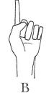

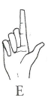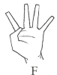

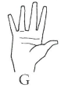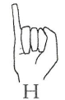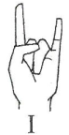



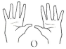

Faire visionner la fin de l’interview d’Omar Sy et Laurent Lafitte (http://www.allocine.fr/personne/fichepersonne-102631/interviews/?cmedia=19450675) pour découvrir d’autres gestes.

Consigne 3 :
Connaissez-vous encore d’autres gestes universels ? Montrez-les à vos camarades de classe et demandez-leur ce que vous voulez exprimer.

Remarque:
Dans le manuel Quartier Latin 4, l’explo 1 (Le danger des gestes, texte et exploitation) est complémentaire à cet exercice.

Activité 5 | Cinéma de divertissement

5.1 Le genre

1 Demander aux élèves à quel genre de film appartient « De l’autre côté du périph ».
Demander s’ils connaissent encore d’autres exemples de comédies d’action.
Mentionner que dans le film « De l’autre côté du périph » on renvoie à certaines comédies d’action connues.
Faire écouter l’interview des deux acteurs principaux :
http://www.allocine.fr/personne/fichepersonne-102631/interviews/?cmedia=19450675

Consigne 1 :
En binôme, cochez parmi les titres ci-dessous, ceux qui ont été mentionnés.
Reliez-les ensuite avec une ou plusieurs expression(s) de la deuxième colonne qui illustre(nt) le mieux la présence de ces titres dans « De l’autre côté du périph ».

- Rush Hour
- Die Hard
- Fatal Arm
- Knight and Day
- Beverly Hills Cop
- Skyfall
- Bad Company
- Lethal Weapon
- Ghost Busters
- L’as des as
- 48 hours
- True Lies
- Bad Boys
- Men in Black
- Midnight Run
- Hudson Hawk
- The Blues Brothers
- Le Professionnel

Un road movie

Les deux personnages principaux s’opposent

Buddy movie

L’aspect social

On rit même pendant les actions

Le fait de passer d’un mode de vie à un autre

Personnage admiré par les acteurs

2 Diviser la classe en 4 groupes et donner à chaque groupe un des titres cochés dans l’activité précédente.

Consigne 2 :
Connaissez-vous le film mentionné ? Si ce n’est pas le cas, faites une petite recherche sur Internet et lisez le synopsis.
Racontez aux autres élèves ce que vous avez découvert.

5.2 Action

Donner aux élèves les extraits A et B tirés du dossier de presse diffusé par Mars Distribution. (p. 6 et p. 8) (voir annexes)

Demander aux élèves de préparer une interview à 3 : un(e) journaliste, un(e) élève qui joue le rôle du metteur en scène et un(e) élève qui joue le rôle de Omar Sy.
Le/la journaliste va interviewer David Charhon et Omar Sy au sujet de l’action dans le film « De l’autre côté du périph ».
Les réponses des interviewés doivent correspondre au contenu des extraits.

5.3 Humour

5.3.1
On essaie de faire découvrir aux élèves qu’un metteur en scène dispose de plusieurs moyens pour faire rire le public.
Les élèves travaillent en binôme. Après, on passe à une mise en commun.

Consigne 1 :
Ousmane Diakité et François Monge forment un duo comique. Notez les noms d’autres duos comiques que vous connaissez. Qu’est-ce qu’ils ont tous en commun ?

Consigne 2 :
Notez à quel(s) moment(s) vous avez ri dans le film. Expliquez pourquoi vous avez trouvé cela drôle

Consigne 3 :
Expliquez où réside l’humour dans les phrases suivantes :
- Looseman c’est son nom ici.
- Heureusement que tous mes vaccins sont à jour.

5.3.2
Travail sur les clichés.
Donner aux élèves les extraits C et D tirés du dossier de presse diffusé par Mars Distribution, p.4 et p.8. (voir annexes)
Leur demander de chercher dans ces textes 3 exemples concrets qui illustrent très bien que le réalisateur a voulu jouer avec les clichés classiques, mais qu’il les dépasse.

Activité 6 | Omar Sy

6.1
Rendez-vous sur le site
http://www.allocine.fr/personne/fichepersonne-87127/biographie/
et demander de rédiger le CV d’Omar Sy.

Après, on pourrait demander aux élèves de consulter
http://www.allocine.fr/film/fichefilm-192314/secrets-tournage/
et de choisir (et raconter) une anecdote qui leur plaît.

6.2
Diviser la classe en groupes de 3 ou 4 élèves.
Chaque groupe lit l’article « Un jour, on m’a proposé un truc » (voir le dossier de presse) et note 3 questions pertinentes dont la réponse se trouve dans l’article.
Chaque groupe passe son questionnaire au groupe suivant selon le principe du carrousel.
Tous les groupes cherchent maintenant la réponse aux questions reçues dans le texte.
Mise en commun.

Si certains items ne sortent pas spontanément, le professeur peut encore poser des questions supplémentaires, par exemple
- Omar Sy trouve-t-il que « De l’autre côté du périph » ressemble à son film précédent « Intouchables » ? Pourquoi (pas) ?
- Ne trouve-t-il pas qu’il joue toujours le même rôle de jeune banlieusard noir ?
- Comment vit-il son succès ?
- Que fait-il maintenant ?
- Quels sont ses projets pour le futur ?

Activité 7 | Placement de produits

7.1 Enquête

1 Organiser une enquête avec/parmi les élèves qui ont vu le film. (Voir annexes pour les marques de la consigne 2)

Consigne 1 :
Sans réfléchir, notez les marques de produits que vous avez vues dans le film “De l’autre côté du périph”?

Consigne 2 :
Regardez maintenant les marques ci-dessous et indiquez quelles sont les marques que vous avez certainement vues dans le film.

2 Comparer les résultats avec les réponses obtenues par Public Impact.

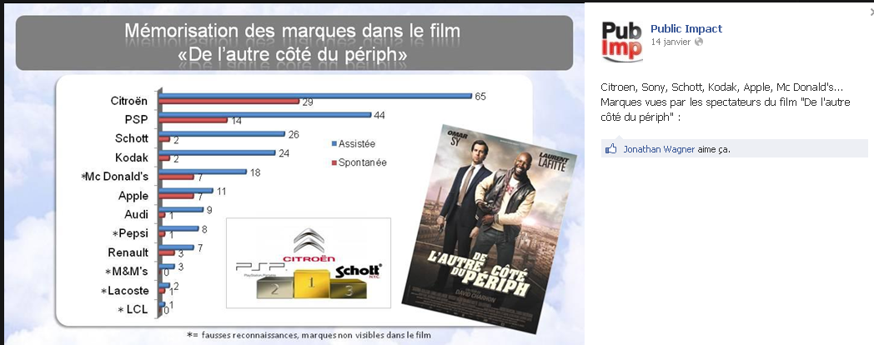

https://www.facebook.com/pages/Public-Impact/133668413369469#!/photo.php?fbid=433604850042489&set=a.138101662926144.27569.133668413369469&type=1&theater

3 Faire regarder le générique du film, où il y a la liste des marques qu’on montre dans le film.

7.2
Montrer le supplément « making of » de 0:00:00 à 0:02:26. La présence de certaines marques saute aux yeux.
Demander aux élèves quelles sont les marques vues.

7.3
Expliquer d’abord aux élèves la notion de ‘placement de produit’.
Demander ensuite aux élèves de lire l’article « La Citroën DS4 passe de l’autre côté du périphérique ». (voir annexes)
et de répondre aux questions suivantes:

- Quels sont les modèles de Citroën qu’on voit dans le film « De l’autre côté du périph » ? Quel est le modèle qui est le plus mis en valeur ?
- Prouvez avec quelques exemples concrets que le placement de produit est une véritable stratégie de Citroën.
- Connaissez-vous d’autres marques qui ont une telle stratégie ? Lesquelles ? Au besoin, faites des recherches sur Internet.
- Selon vous, quels pourraient être les avantages du placement de produit ? Complétez vos réponses par des recherches sur Internet.

CORRIGÉS

Activités avant le film

Activité 3 | La bande-annonce

Énoncés | Ousmane Diakité  (policier à Bobigny) | François Monge  (police criminelle de Paris
Il n’y a aucun risque là : ici c’est chez moi, je me fonds dans le décor. | X
C’est la femme de Jean-Eric Chaligny,  le patron des patrons, les gars.  Vous ne regardez pas la télé, ou quoi ? |  | X
C’est moi qui ai signalé le meurtre ce matin. | X
J’ai toujours été très allègre sur le terrain. |  | X
Je suis certain que tu es le meilleur flic dans  ta banlieue, mais ici c’est Paris ! |  | X
Bonjour Commissaire, j’ai toujours été  pour la synergie des services. |  | X
Monsieur Diakité vient de Bobigny. |  | X
La vraie banlieue; alors tu n’auras jamais ça  au 8^{ième} arrondissement : la fraternité,  la solidarité, … et du cœur ! | X
Arrête de penser que les gros bonnets ne sont pas mêlés dans des affaires louches | X
Pourquoi veux-tu briser ma vie ? |  | X
Tu ne veux pas passer dans la pièce d’ à  côté pour plier des papiers ? |  | X
La paperasse, c’est ton truc ! | X

Activité 4 | Registres de langue

4.1 Tu ou vous ?
Il faut lire le tableau de gauche à droite, donc Ousmane dit tu à François mais vous à messieurs Cardinet et Chaligny.
Un – signifie qu’il n’y a pas d’échange entre les personnages concernés.

 | Ousmane | François | M. Cardinet | M. Chaligny
Ousmane | - | tu | vous | vous
François | tu | - | vous | vous
M. Cardinet | tu | vous | - | -
M. Chaligny | vous | Vous |  | -

Le pronom « vous » est employé pour montrer du respect à une personne plus âgée ou qui se trouve hiérarchiquement ou socialement dans une position supérieure à celle de la personne qui parle.
Le pronom « tu » est employé entre amis, membres de la même famille ou après que les interlocuteurs se sont mis d’accord sur le tutoiement.
Le fait de tutoyer une personne qu’on est supposé vouvoyer est vu comme un signe de non respect.
L’emploi d’un pronom peut marquer l’appartenance à un groupe, social ou autre, ou au contraire, comme dans le film, l’exclusion d’un groupe en insistant sur la différence. Ceci sera évidemment blessant pour la personne exclue.

4.2 Différents registres

- T’as une minute, mon gars ?
- Voilà, un gars nous a donné que …
- Ça reste à contrôler.
- Ton pote, Cardinet, te rendais cocu.

4.3 Le français populaire

Ousmane | Français standard
Cassez-vous ! | Partez
Les gros bonnets | Des gens importants, haut placés
Un keuf | Un policier
Je bosse avec lui | Je travaille avec lui
Les bagnoles qui crament | Des voitures qui brûlent
Les baffes | Les coups

4.4 Le verlan
Le verlan est un jargon ludique qui existait déjà depuis un certain temps mais qui était ignoré par les jeunes. Il est redevenu à la mode dans les années 1960-1970 et il est passé des collèges et lycées aux cités où il est devenu l’argot et la langue des rappeurs.
Le principe du verlan est simple, ce qui a certainement contribué à son succès. Il s’agit de retourner un mot « à l’envers », syllabe par syllabe. Exemple : laisse béton pour laisse tomber.
Le e muet des finales se prononce en eu et non é et le plus souvent le verlan accentue la dernière syllabe du mot : flic devient keuf sur flikeu.
Crée comme un jeu verbal, le verlan n’a pas été abandonné par les jeunes gens, qui, 20 ans plus tard, devenus adultes, continuent à l’employer en famille et dans le milieu du travail. C’est ce qui rend le verlan unique par rapport à d’autres jargons.
On peut reprocher au verlan de se contenter de fixer l’envers d’un mot sans plus, mais de ne pas en créer de nouveaux. Cependant, l’argot des cités et des rappeurs, qui mêle au verlan des mots d’origines très diverses, est la nouveauté la plus intéressante des vingt dernières années du XXe siècle et des premières années du XXIe.

Définition donnée dans le Dictionnaire du français argotique et populaire de Larousse, François Caradec et Jean-Bernard Pouy, 2009, p. XX

Solutions de l’exercice :
Il est vraiment chanmé : il est vraiment méchant
Cette meuf m’énerve : cette femme m’énerve
C’est zarbi : c’est bizarre
C’est chelou : c’est louche
Céfranc : français
Renoi : noire
Tuigra : gratuite
Zicmu : musique
Chome : moche
Pourquoi t’as pas pécho ? : Pourquoi tu n’as pas chopé ?

4.5 Le registre soutenu

Transcription de la scène du film :
Si votre agenda le permet, ce serait …
Alors, … heu …Monsieur Diakhaté et moi-même … avons recueilli un témoignage selon lequel… Alors …
Tout cela est à prendre avec des pincettes évidemment. J’utiliserai le subjonctif.
Votre femme, Madame, feu, Mme Chaligny puisque c’est votre épouse dont il s’agit voyait quelqu’un. Pas un psy ! Elle… heu … était avec quelqu’un. Monsieur Cardinet ici présent.

4.6 Synthèse

Niveau populaire | Niveau standard | Niveau soutenu
Tu me mets au parfum ? | Je n’ai pas mangé | Je suis au regret de vous annoncer que votre épouse est décédée
Tes boss vont être sur le cul | On attrape Barberis | Je suis malheureusement porteur d’une triste nouvelle
C’est parti en sucette |  | Vous auriez l’obligeance de me donner ses coordonnées
Il passe par le thon pour se taper le canon
Elle t’a largué
Tu es ouf
Vous faites pas le con
Il vient d’où le blé ?

Tu me mets au parfum ? : Tu me mets au courant ?
Tes boss vont être sur le cul : tes chefs vont être stupéfaits
C’est parti en sucette : cela n’a pas réussi
Il passe par le thon pour se taper le canon : il commence par la fille laide pour conquérir la jolie fille.
Elle t’a largué : elle t’a quitté
Tu es ouf : tu es fou
Il vient d’où le blé ? : il vient d’où l’argent

Activités après le film

Activité 3 | Good cop, bad cop

3.2 Profil recherché

1 | 2 | 3 | 4 | 5 | 6 | 7 | 8 | 9 | 10
b | h | a | j | e | i | g | f | c | d

Activité 4 | Les références culturelles et interculturelles

4.3 Les gestes

Lien vers le site : http://www.decodeurdunonverbal.fr/test-du-voyageur-les-gestes-a-connaitre-pour-votre-prochaine-destination/

Europe et Amérique du Nord : OK
Région méditerranéenne, Russie, Brésil, Turquie : un orifice sexuel, personne gay, insulte sexuelle
France, Tunisie, Belgique : Zéro ou sans valeur
Japon : Argent, pièces

Monde occidental : 1, Excusez-moi ! (d’interpellation) , mention de Dieu, Non ! (pour les enfants)

Grande-Bretagne, Australie, Nouvelle-Zélande, Malte : Va te faire voir !
U.S.A : 2
Allemagne : Victoire (ou plutôt défaite lorsque Churchill affiche ce signe le 8 mai 1945)
Japon : signe de paix (vous avez remarqué lorsqu’ils se prennent en photo) ?
Rome antique : Jules César commandant 5 bières

Europe : 3
Pays catholiques : bénédiction

Europe : 2
U.S.A : Serveur !
Japon : une insulte

Pays occidentaux : 4
Japon : une insulte

Pays occidentaux : 5
Partout : Stop !
Grèce et Turquie : va en enfer !

Pays méditerranéens : Petit pénis
Japon : femme
Amérique du Sud : mince

Pays méditerranéens : ta femme te trompe (en particulier l’Italie)
Malte et Italie : protection contre l’oeil mauvais (si le signe est dirigé)
Amérique du Sud : protection contre la mauvaise chance (si en rotation)
USA : l’emblème de l’Université du Texas et de l’équipe de football américain

Grèce : Va en enfer !
Les occidentaux : 2

Rome antique : Va te faire voir !
USA : Va te faire… (Assis-toi là dessus)

Europe : 1
Australie : Va te faire… (Assis-toi là dessus)
Partout : OK, bien, auto-stop
Grèce : Va te faire voir !
Japon : homme, 5
Hawaï : Relax, cool Raoul !
Hollande : Qu’est-ce que tu voudrais boire ?

U.S.A : Je t’aime (combine les lettres ILY – I Love YOU)

Pays occidentaux : 10, Je me rends !
Grèce : Va te faire voir (2 fois)
Partout : Je te dis la vérité !

Activité 5 | Cinéma de divertissement

5.1 Le genre
Fatal arm + on rit même pendant les actions (= l’action rigolo)
48 hours + l’aspect social / l’antagonisme des 2 personnages + le buddy movie
Beverly Hills Cop + Le professionnel + L’as des as : des personnages de flic ayant inspiré les acteurs
Midnight Run + le côte balade, d’un univers à l’autre, un road movie

